CARTOLINA DI AUTOLETTURA DEL CONTATORE DELL’ACQUA

Il presente modulo dovrà essere compilato inserendo lettura del contatore, indirizzo di residenza (se diverso da quello di ubicazione del contatore) ed eventuali note e trasmesso/consegnato:
- tramite e-mail all’indirizzo uff.tributi@unionemediavallecamonica.bs.it includendo la fotografia del contatore;
- tramite WHATSAPP al numero 334-6324222, oppure scannerizzando il QR-Code sul fondo della pagina, includendo la fotografia del contatore;
- presso LA SEDE COMUNALE, piano terra, nell’apposita cassetta;
- contattando il seguente numero: 0364-1951125, INTERNO 3.
  - dal lunedì al giovedì dalle ore 08:00 alle ore 12:00 e dalle ore 13:00 alle ore 17:00
  - il venerdì dalle ore 08:00 alle ore 12:00 e dalle ore 13:00 alle ore 15:30

NOMINATIVO INTESTATARIO
CODICE UTENZA
INDIRIZZO DI UBICAZIONE CONTATORE
MATRICOLA CONTATORE
LETTURA IN METRI CUBI
(esclusi i decimali)
DATA LETTURA
EVENTUALI NOTE

Per ulteriori informazioni si prega di contattare il seguente numero di telefono: 0364 1951125
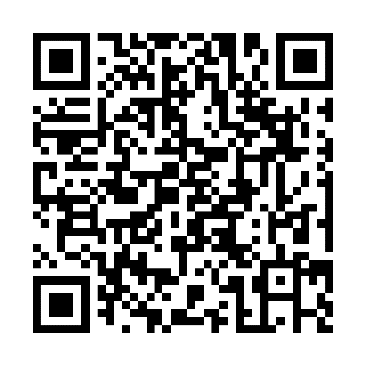
Si ringrazia per la collaborazione.

Di seguito le modalità di lettura del contatore dell’acqua
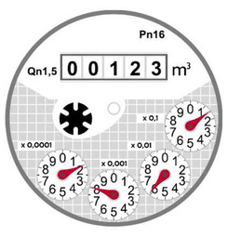Fig. 1

Da rilevare solo i numeri riportati nel quadrante numerico e tralasciare gli orologi con le lancette rosse.
In questo esempio la lettura è pari a 123 mc.

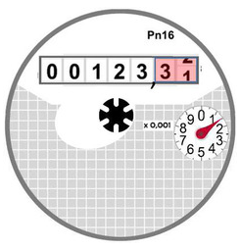Fig. 2
Se il quadrante numerico riporta dei decimali, tutti i numeri dopo la virgola vanno tralasciati.
In questo esempio la lettura è pari a 123 mc. Nel passaggio tra due numeri, va riportato il numero più basso.

Fig. 3

Nel caso del quadrante di esempio della Fig. 3, i rulli numeratori indicano il valore di 3742 metri cubi
(l'ultimo rullo a destra risulta a metà tra il numero 2 ed il numero 3, quindi si considera come lettura il
numero 2, cioè il più basso come valore numerico).

Riassumendo, qualsiasi rullo di colore nero indica un numero intero e non decimale.

